

ARQUITECTURA DEL PROYECTO

Deiby Jair Portillo Ordoñez - 202360316
Johan Stuar Lozano Ruiz - 202360136

Sebastian Carvajal Lopez - 202369157
Sebastian Londoño Vásquez - 202360397

Universidad del valle
Sede Yumbo

750021C - Desarrollo de Software II

Santiago Zuñiga Shaik

28 de Septiembre del 2026

Tabla de Contenido

- 1. Información General
- 2. Contexto y Alcance
- 3. Stakeholders
- 4. Requisitos Arquitectónicos
- 5. Vistas del Modelo C4 o Modelo 4+1
- 6. Escenarios Arquitectónicos
- 7. Análisis de Atributos de Calidad (Norma ISO/IEC 25010)
- 8. Tecnologías y Decisiones Técnicas
- 9. Riesgos Arquitectónicos
- 10. Evolución de la Arquitectura Candidata
- 11. Anexos
- 12. Bibliografía

1. Información General
Este capítulo describe la arquitectura del software y las características del sistema de gestión de inventario, pagos y compras. Establece un marco legal, mecanismos de control y estrategias clave para el desarrollo de la plataforma en todos los niveles, y proporciona marcos legales y regulatorios para garantizar la seguridad de la misma.

2. Contexto y Alcance.
El sistema incluye el diseño e implementación de información que busca automatizar y optimizar todo el ciclo operativo de una empresa. Su alcance abarca desde la gestión de la cadena de suministro y el inventario hasta la ejecución y consolidación de las ventas finales.
- Módulos Incluidos (Alcance Proyectado):
  - Gestión de Inventarios: Control de existencias multi almacén, kardex en tiempo real, alertas de stock mínimo y categorización de productos.
  - Facturación y Ventas: Punto de venta (POS), emisión de facturas electrónicas, gestión de clientes y reportes de cierres diarios.
  - Compras y Proveedores: Órdenes de compra, registro de recepción de mercancía y gestión del catálogo de proveedores.
- Exclusiones del Sistema (Fuera de Alcance):
  - Módulo contable completo o nómina general (se integrará mediante exportaciones/APIs a software contable externo).
  - Pasarelas de pago de comercio electrónico directamente en el POS (fase inicial únicamente ventas presenciales y crédito interno).
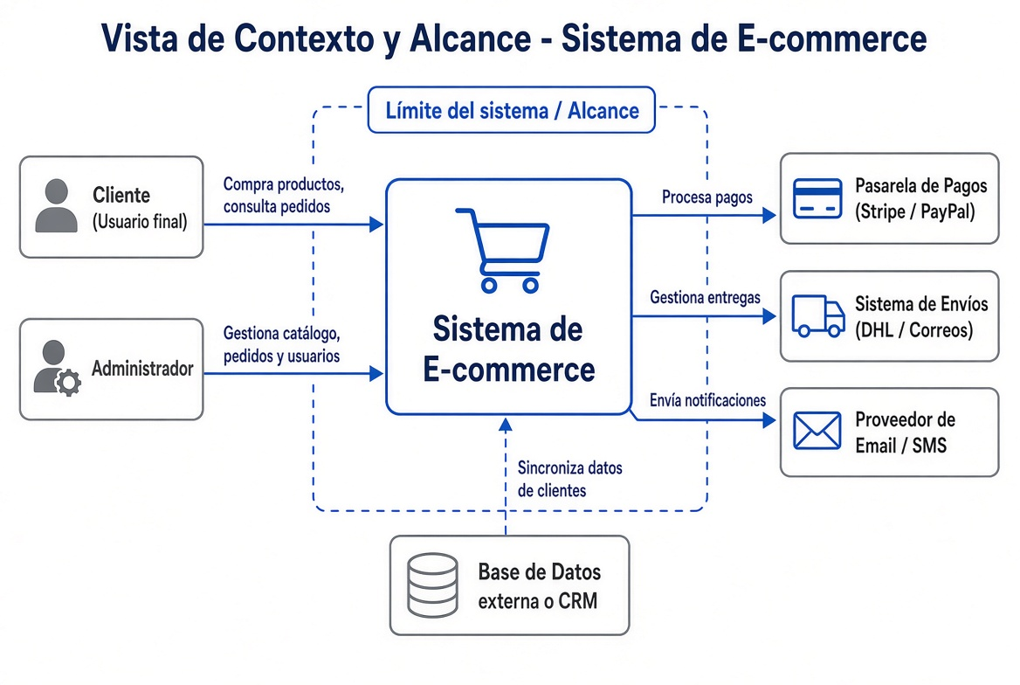

3. Stakeholders
Los roles clave en la arquitectura son:
- Administradores del sistema: Son responsables de la gestión de usuarios, la asignación de roles y permisos, la configuración del sistema y la monitorización general de la infraestructura. Garantizan la disponibilidad, el mantenimiento y la seguridad de la plataforma, así como el correcto funcionamiento de los servicios y la integridad de la base de datos.
- Usuarios y operadores de la tienda online: Incluyen clientes, administradores de la tienda online y personal responsable del procesamiento y envío de pedidos. Interactúan con la plataforma a través del portal de comercio electrónico y el panel de administración, lo que requiere flujos de trabajo eficientes para la inspección de productos, soluciones online, seguimiento de pedidos y gestión de envíos.
- Administradores de compras y logística: Son responsables de la gestión del catálogo de productos de la tienda online, la gestión de inventario (tanto en casa como en la oficina), la gestión de proveedores y el proceso de compra basado en la demanda. Utilizan el sistema para recibir mercancías, actualizar el inventario en tiempo real, configurar alertas de falta de stock y coordinar el embalaje y envío de los pedidos entrantes.

- Proveedores de datos externos: Organismos reguladores y servicios de terceros integrados mediante API. Sus funciones principales incluyen la verificación y firma digital de facturas electrónicas emitidas por el sistema, así como la sincronización de datos y catálogos externos. La arquitectura se conecta mediante pasarelas API y módulos de integración (modelos adaptadores) para garantizar el cumplimiento normativo.

4. Requisitos Arquitectónicos
Definición de Restricciones Operativas y Técnicas Generales:
- Restricciones Operativas y Técnicas: El sistema debe operar completamente de forma remota como una tienda virtual de comercio, sin necesidad de almacenes físicos tradicionales. Se requiere el estricto cumplimiento de las regulaciones de comercio electrónico, la protección de datos personales y la gestión automatizada de pedidos y envíos desde el hogar o pequeñas oficinas.
- Infraestructura en la Nube y Servidores: Para optimizar los costos fijos, el sistema se implementará en una arquitectura en la nube utilizando servidores ligeros (modo sin servidor en contenedores AWS/PaaS/Docker). Esto incluye el escalado dinámico automático basado en la demanda de tráfico de comercio virtual y servicios gestionados para bases de datos relacionales.
- Requisitos de Equipos y Herramientas: El sistema no debe requerir infraestructura física dedicada para puntos de venta ni periféricos, y la plataforma web de comercio debe ser accesible desde dispositivos tradicionales (computadoras portátiles, PC o teléfonos móviles) a través de navegadores modernos.

- Características clave de calidad: Alta disponibilidad de la tienda online (99,9%), tiempo de respuesta rápido en la carga del catálogo (menos de 1 segundo), escalabilidad horizontal durante los periodos de mayor demanda.

5. Vistas del Modelo C4 o Modelo 4+1
El sistema se describe mediante el modelo de abstracción C4.
- Fase 1 (Contexto del sistema): Visualización de un sistema de comercio electrónico que interactúa con clientes (compradores en línea), administradores/personal de logística (administración remota), proveedores y servicios externos de pasarela de pago.
- Fase 2 (Contenedor): Consta de una aplicación web frontend (React/Angular), una pasarela API, un contenedor backend (Node.js/Spring Boot) y una base de datos relacional (PostgreSQL).
- Fase 3 (Componentes): División del contenedor back-end en módulos para catálogo y pedidos, un servicio de gestión de inventario (Kardex), un módulo de pago y un adaptador de pago.
- Fase 4 (Codex): Presentación de la estructura detallada de los controladores, servicios y repositorios back-end (p. ej., OrderController, OrderService, InventoryRepository), así como la estructura de los componentes de la interfaz de usuario y los hooks personalizados para la interfaz de la tienda en línea.

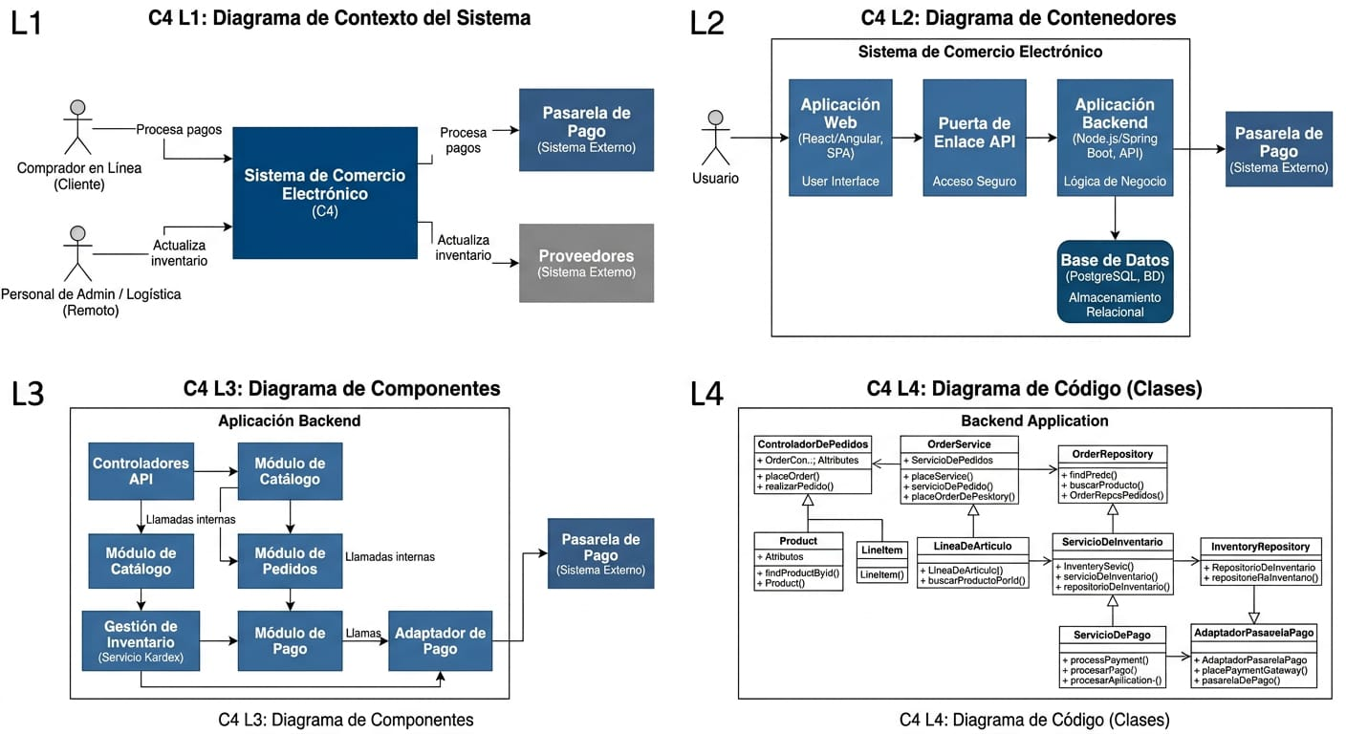

6. Escenarios Arquitectónicos
Los escenarios arquitectónicos se refieren a condiciones clave o casos de uso que plantean desafíos o impactan directamente en las decisiones de diseño del sistema. A continuación, se presentan algunos escenarios clave aplicables a las tiendas online desde casa:
- Escenarios de alta concurrencia: A medida que muchos usuarios navegan por el catálogo de productos simultáneamente, aumenta la frecuencia de las actividades de venta, lo que requiere mecanismos de almacenamiento en caché y escalado dinámico para mantener la disponibilidad.
- Escenarios de sincronización de inventario: La sincronización en tiempo real de los niveles de inventario y los precios de los proveedores externos garantiza la coherencia de la información de inventario sin interrumpir las ventas en curso.
- Escenarios de interrupción del servicio de pasarela de pago o facturación electrónica: Los mecanismos de tolerancia a fallos y los intentos asíncronos garantizan que los pedidos de compra no se pierdan en caso de fallos temporales en los servicios externos de pago o facturación..

7. Análisis de Atributos de Calidad (Norma ISO/IEC 25010)
De acuerdo con la norma ISO/IEC 25010, hemos definido los siguientes atributos de calidad como prioritarios para la arquitectura de nuestra tienda online y hemos explicado en detalle su impacto directo en el diseño e implementación de los módulos de inventario, ventas y facturación:

- Rendimiento y eficiencia: Garantizamos un tiempo de respuesta mínimo durante los periodos de máxima actividad relacionados con consultas e interacciones en tiempo real, garantizando una navegación fluida y evitando la sobrecarga de la infraestructura en la Bd.
- Fiabilidad y tolerancia a fallos: Garantizamos la continuidad del servicio incluso en caso de interrupciones temporales por parte de nuestros proveedores externos o pasarelas de pago. La arquitectura utiliza enrutamiento asíncrono de mensajes y mecanismos de reintento automático (modo de disyuntor/reintento) al emitir facturas electrónicas y sincronizar pedidos para prevenir pérdidas de transacciones e inconsistencias en los datos del registro de inventario.
- Seguridad: Protegemos la confidencialidad de la información de clientes, ventas e inventario. Este sistema utiliza control de acceso basado en roles (RBAC), combinado con tokens JWT, cifrado TLS/SSL durante la transmisión y cifrado de datos confidenciales en reposo, para garantizar el cumplimiento de la legislación aplicable en el comercio electrónico y el procesamiento de facturas.
- Mantenimiento y modularidad: Este sistema facilita el desarrollo continuo de la plataforma con un mantenimiento mínimo. Su arquitectura modular y monolítica (clara separación entre catálogos, inventario, facturas y proveedores) permite la modificación o desacoplamiento individual de módulos sin comprometer la funcionalidad general del sistema.

8. Tecnologías y Decisiones Técnicas
- Base de datos: PostgreSQL. Seleccionada por su robustez en transacciones ACID, su compatibilidad con la integridad de bases de datos relacionales y su licencia de código abierto (sin costes de licencia para empresas).
- Backend: Node.js (con TypeScript) o Java Spring Boot. Ideal para desarrollar API RESTful de alto rendimiento, ligeras y orientadas a microservicios, así como aplicaciones monolíticas modulares.
- Frontend: React.js (Aplicación de Página Única - SPA). Optimizada para una interfaz rápida y adaptable, accesible desde navegadores comunes sin necesidad de equipos especiales.
- Infraestructura y despliegue: Contenedores Docker alojados en la nube (AWS/Render). Escalabilidad dinámica basada en el tráfico de la tienda online, minimizando los costes fijos de infraestructura física.

9. Riesgos Arquitectónicos
Análisis de riesgos y limitaciones financieras:
- Limitaciones financieras: Dificultad para adquirir licencias de software costosas (como motores de bases de datos de empresas como Oracle o paquetes de software personalizados). Solución: Utilizar únicamente tecnologías sostenibles, gratuitas y de código abierto (PostgreSQL, Linux, Node.js, React, etc.).
- Riesgos relacionados con la integración con proveedores externos (pasarelas de soluciones): Reformas fiscales y cambios en las API de los servicios de soluciones digitales. Solución: Implementar patrones de diseño adaptativos en los módulos de integración para minimizar el impacto de los cambios externos.
- Riesgos de escalabilidad en el trabajo remoto: Los fallos en la red local pueden afectar la disponibilidad inicial en un entorno doméstico o de oficina pequeña. Solución: Implementación nativa en la nube mediante servicios gestionados (PaaS/IaaS) que garanticen una alta disponibilidad fuera de la infraestructura física doméstica.

10. Evolución de la Arquitectura Candidata
Fases designadas para la introducción e implementación:
- Fase 1 (Monolito modular - Estado actual): La aplicación se está desarrollando como un monolito estructurado, dividido en módulos de dominio claramente definidos (catálogo, inventario/gráficos, compras, facturación, comercio). Esto reduce la complejidad en las etapas iniciales de la implementación y facilita una migración rápida por parte del equipo.
- Fase 2 (Migración a microservicios - Visión futura): Debido al crecimiento exponencial del volumen de transacciones y del número de usuarios del sitio web, el plan consiste en crear microservicios independientes para los módulos críticos y que consumen muchos recursos (como el sistema de facturación electrónica y la sincronización masiva entre múltiples dispositivos) que se comuniquen mediante líneas de mensajería síncronas.

11. Anexos
- RF-01: El sistema permitirá a los clientes registrarse e iniciar sesión en la tienda online.
- RF-02: El sistema se necesitará iniciar con correo/nombre de usuario y contraseña
- RF-03: El sistema permite al usuario recuperar su correo o contraseña.
- RF-04: El sistema permite al administrador consultar la información de los usuarios.
- RF-05: El sistema permite al administrador consultar, registrar, editar y eliminar la información de los productos.

12. Bibliografía
- Bass, L., Clements, P., & Kazman, R. (2012). Software Architecture in Practice (3rd ed.). Addison-Wesley Professional.
- ISO/IEC 25010:2011. Systems and software engineering — Systems and software Quality Requirements and Evaluation (SQuaRE). International Organization for Standardization.
- Brown, S. (2018). The C4 model for visualising software architecture. https://c4model.com/

